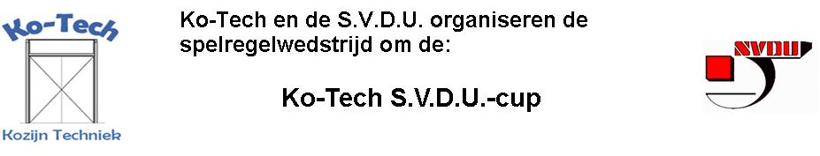

Vragen Ko-Tech S.V.D.U.-cup ronde 3 :

Vraag 1 :
Bij het nemen van een strafschop loopt een speler van de aanvallende partij te vroeg toe. De nemer van de strafschop ziet echter dat de bal door de doelverdediger wordt tegengehouden, waarna de bal bij een derde aanvaller komt die niet te vroeg was toe-gelopen. Wat beslist de scheidsrechter als deze aanvaller de bal in het doel schiet ?

a. Indirecte vrije schop voor de verdedigende partij op de plaats waar de aanvaller te vroeg
toeliep.
b. Indirecte vrije schop voor de verdedigende partij op de plaats waar de aanvaller te vroeg
toeliep en een waarschuwing voor deze te vroeg toegelopen aanvaller door het tonen van
de gele kaart.
c. Strafschop overnemen en een waarschuwing voor de te vroeg toegelopen aanvaller door
het tonen van de gele kaart.
d. Doelpunt toekennen, omdat de speler die te vroeg toeliep geen invloed had op het vervolg
van de strafschop. Wel zal de te vroeg toegelopen aanvaller een waarschuwing ontvangen
door het tonen van de gele kaart.

Vraag 2 :
Een verdediger, die naast zijn eigen doel buiten het speelveld is behandeld voor een blessure, staat naast het doel klaar om in te vallen en ziet dat de bal zijn doel in dreigt te rollen. Zonder toestemming rent hij het veld in en weet met een sliding nog net te voorkomen dat de bal in het doel gaat. Wat moet de scheidsrechter beslissen ?

a. De scheidsrechter fluit af en toont de verdediger een rode kaart wegens het zonder
toestemming betreden van het speelveld en het voorkomen van een doelpunt en laat het
spel hervatten met een indirecte vrije schop voor de tegenpartij op de plaats waar de bal
was toen werd afgefloten.
b. De scheidsrechter fluit af en toont de verdediger een gele kaart wegens het zonder
toestemming betreden van het speelveld en laat het spel hervatten met een strafschop.
c. De scheidsrechter fluit af en toont de verdediger een rode kaart wegens het ontnemen van
een duidelijke scoringskans en laat het spel hervatten met een strafschop.
d. De scheidsrechter fluit af en toont de verdediger een rode kaart wegens het ontnemen van
een duidelijke scoringskans en hervat het spel met een scheidsrechtersbal op de plaats
waar de bal het laatst geraakt werd.

Vraag 3 :
Tijdens een wedstrijd in de winter wil een speler onder zijn korte broek een maillot dragen. Aan welke voorwaarden moet het dragen van een maillot voldoen ?

a. Er zijn geen voorwaarden aan verbonden.
b. Een maillot mag alleen gedragen worden in de winterperiode.
c. De kleur van de maillot moet van dezelfde hoofdkleur zijn als de korte broek of rand van
de broek.
d. De kleur van de maillot moet van dezelfde hoofdkleur zijn als de korte broek en ook alle
medespelers moeten dan een maillot dragen.

Vraag 4 :
Tijdens een wedstrijd wordt door partij A een strafschop genomen. De bal wordt tegen de onderkant van de lat geschoten, loopt daarna leeg en ligt in het doelgebied. Wat moet de scheidsrechter beslissen ?

a. De scheidsrechter laat de strafschop overnemen met een andere bal.
b. De scheidsrechter hervat het spel met een andere bal en een scheidsrechtersbal voor de
doelverdediger.
c. De scheidsrechter laat het spel hervatten met een andere bal en een indirecte vrije schop
voor partij A op de lijn van het doelgebied, evenwijdig aan de doellijn, het dichtst gelegen
bij de plaats waar de kapotte bal lag.
d. De scheidsrechter laat het spel hervatten met een andere bal en een indirecte vrije schop
voor partij B op een willekeurige plaats in het doelgebied.

Vraag 5 :
Een aanvaller en verdediger begaan in een fel duel gelijktijdig een overtreding. Dit vindt plaats halverwegde de helft van de aanvallende partij. De aanvaller valt de verdediger aan op onbesuisde wijze, terwijl de verdediger met buitensporige inzet de aanvaller aanvalt (gestrekt been, noppen vooruit). Wat moet de scheidsrechter hier beslissen ?

a. Beide spelers de gele kaart tonen en het spel hervatten met een scheidsrechtersbal.
b. De aanvaller de gele kaart tonen, de verdediger de rode kaart tonen en het spel hervatten
met een scheidsrechtersbal.
c. De aanvaller de gele kaart tonen, de verdediger de rode kaart tonen en het spel hervatten
met een directe vrije schop voor de aanvaller.
d. De aanvaller de gele kaart tonen, verdediger de rode kaart tonen en het spel hervatten
met een directe vrije schop voor de verdediger.

